Technikerschule Erlangen | Thema: HTML Layout | Datum:
Internet Technologie | Uebung/06_Layout | Schuljahr 2015/16

Es liegt eine Datei default.txt (als auch bild Dateien) welche wie folgt erscheinen soll:

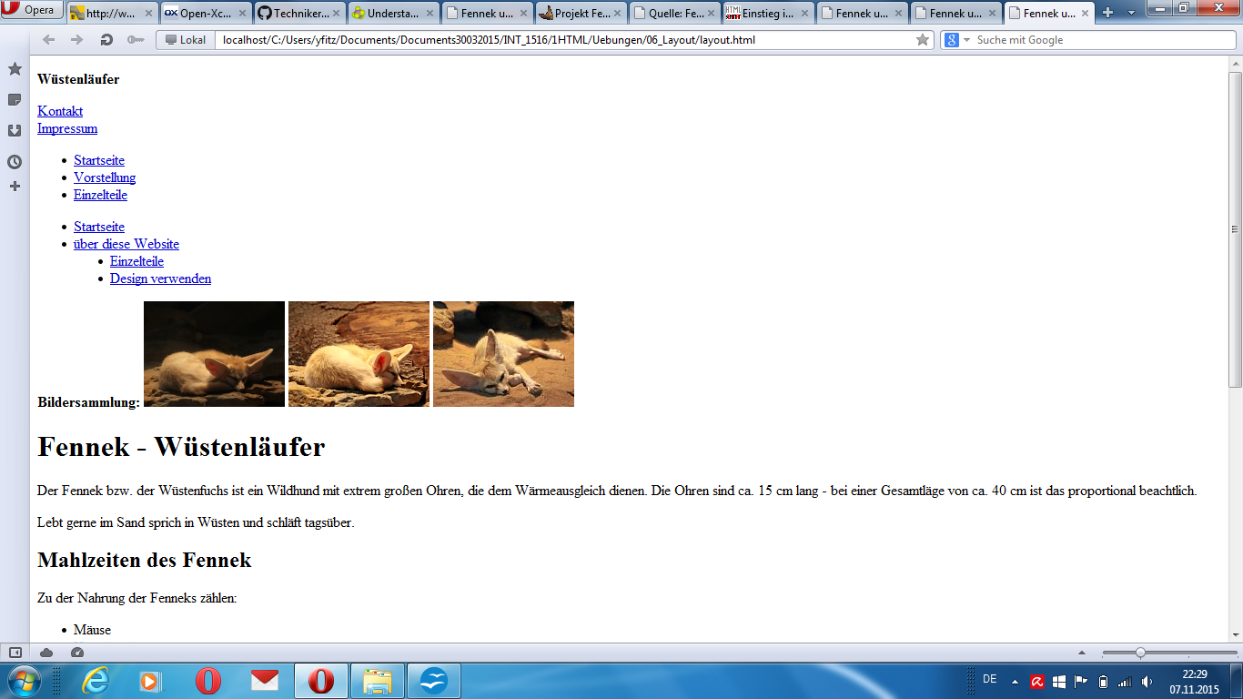

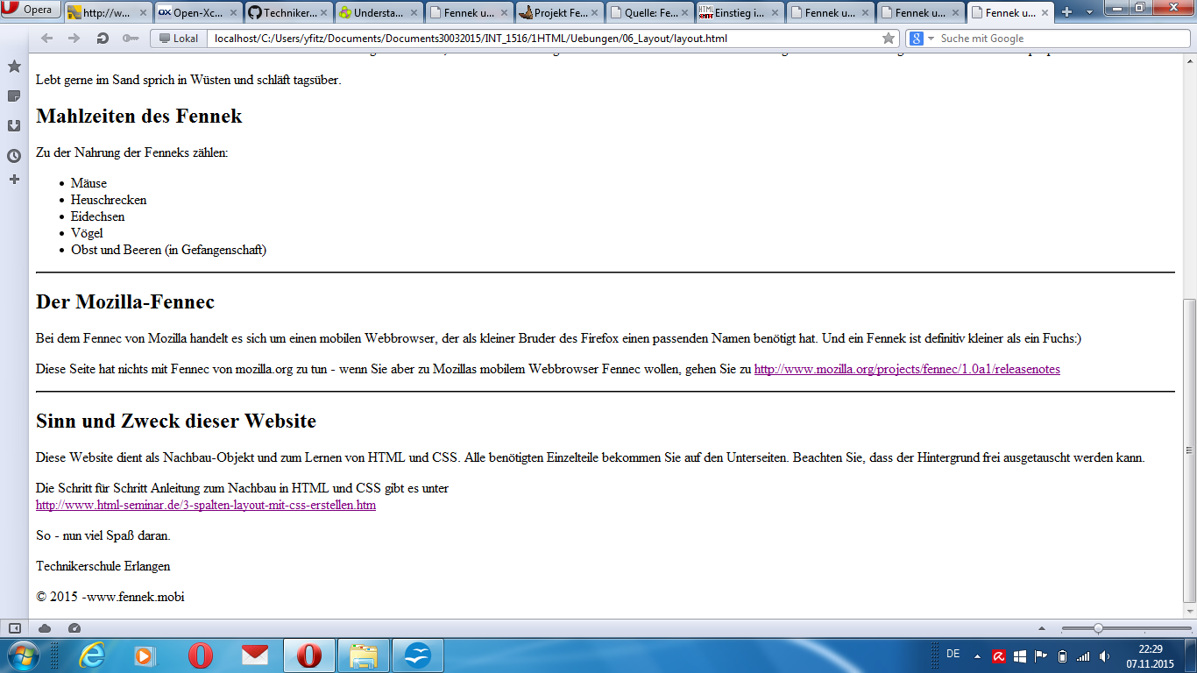

Ausserdem sollen die Bereiche der Website über HTML5-Elemente festlegen

Somit packen wir nun die einzelnen Bereiche in die neuen HTML5-TAGs:
<header>
<nav>
<section>
<aside>
<footer>

Beachten Sie dabei das folgendes Layout angestrebt wird: (Farben sind nur zur Orientierung)

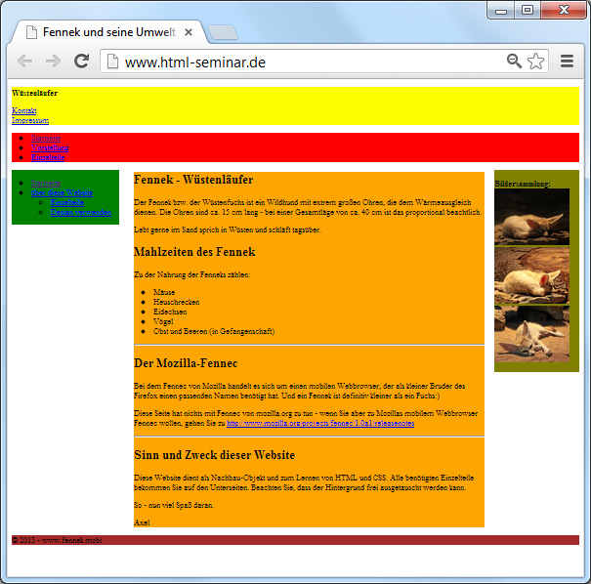
Zu guter Letzt sollte man kontrollieren, ob der erstellte HTML-Code valide ist. Also einmal den kompletten HTML-Code durch den vom W3C bereitgestellten http://validator.w3.org laufen lassen und erst weiterarbeiten, wenn 100% fehlerfrei! Als Meldung des Validators sollte folgende Meldung kommen „This document was successfully checked as HTML5!“.

Fügen Sie ein Hintergrundbild wie folgt im Header ein:
background-image: url(bilder/wuestenlaeufer-1-ohr.png);
height: 151px;

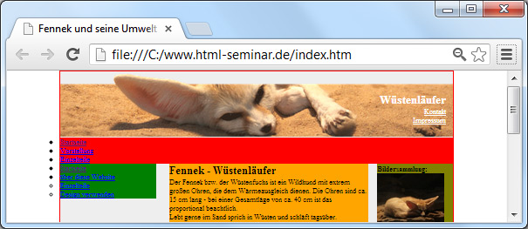

Im nächsten Schritt wollen wir unsere Website mit Hintergrundgrafiken versehen.

Die Hintergrundgrafik sorgt dafür, dass man die 3 Spalten von unserem 3-Spalten-Layout auch visuell wahrnimmt. Bei der Technik mit Hintergrundgrafik für „Mehr-Spalten-Layout“ spricht man auch von „faux columns“.

Die Hintergrundgrafik soll die Datei durchsichtig8.png darstellen.

Das Bild hat zum Teil durchsichtige Bereiche, damit später die dahinter gelegene Dünenlandschaft sichtbar wird.

Im nächsten Schritt benötigen wir im HTML den Bereich, in dem wir die Hintergrundgrafik hinterlegen können.

background-image: url(bilder/durchsichtig8.png);

Sie sehen das Sie fast nix sehen:
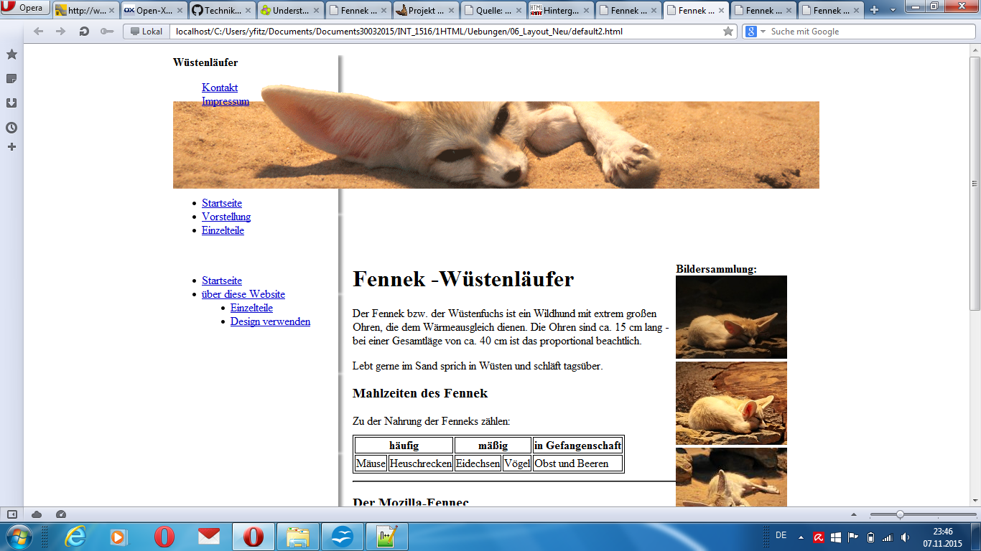
Um es noch deutlicher sichtbar zu machen, wird jetzt die Dünenlandschaft für den Hintergrund des Browserfensters integriert. Verwenden Sie die Bilddatei: „duene.jpg“

Da dieses komplett in den Hintergrund soll, benötigen wir ein Element, das alle anderen HTML-Elemente umfasst.

Und jetzt soll das Menue oben gestaltet werden:

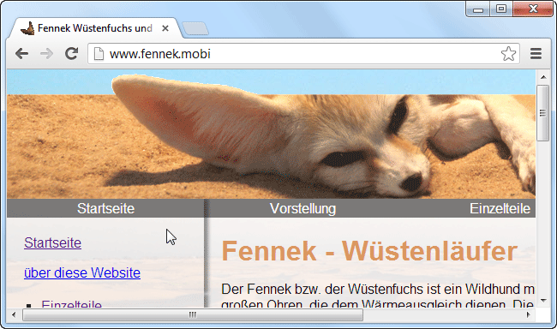

Beachten Sie das Aussehen der Anker.

Schließlich hinterlegen Sie diese Links mit wahren URL's und verwenden:

a:link { /* unvisited link */
color: green;
}

a:visited { /* visited link */
color: green;
}

a:hover { /* mouse over link */
color: red;
}

a:active { /* selected link */
color: yellow;
}

Reihenfolge ist hierbei fix!!!! Testen Sie das Ergebnis.

